龜腹甲新綴第63、64則
李延彥
（首都師範大學文學院）

第63則：合集22724(真5.3、录269）+运台1.1072

A：合集22724(真5.3、录269）
B：运台1.1072
綴合理由及説明：
A、B兩版字體都是出組二類。拼合後斷邊密合，辭例通畅。
釋文如下：
辛未卜，旅貞：翌乙亥其又升[嵗]于大乙。
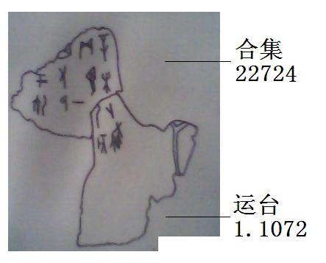

第64則：合補7271(歷藏21505）+合補8181（歷藏10984）

A：合補7271(歷藏21505）
B：合補8181（歷藏10984）
綴合理由及説明：
A、B兩版字體都是出組二類。拼合後下劍縫密合，能夠拼合出“旅”和“憂”字，辭例通畅。
釋文如下：
癸卯卜，旅貞：旬無憂。二月
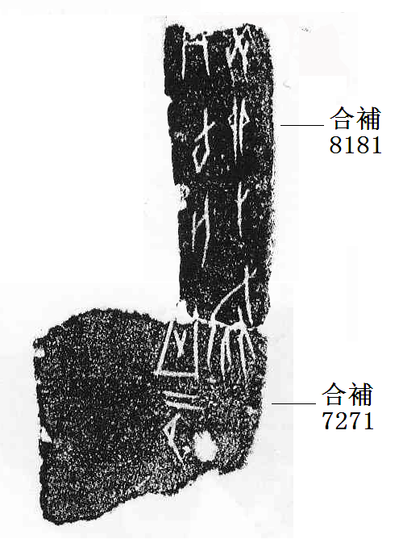
(本文得到黃天樹師的悉心指導，謹致謝忱！）

參見董玉京主編：《河南省運台古物·甲骨文專集》，臺灣學生書局，2000年10月。

